Proefondervindelijke Workshop:

Voice Bubbling - Lax Vox??

glazen resonansbuis siliconen slang

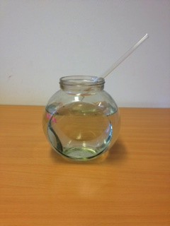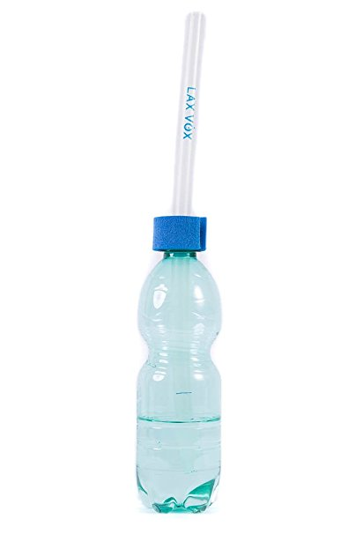

Inmiddels werden er al veel onderzoeken gedaan om een antwoord te krijgen op de vragen rondom het bubbelen, vaak wetenschappelijk, in labs met mooie formules en grafieken als resultaat.

Maar hoe ervaren stemgebruikers, sprekers en zangers het bubbelen,
-wanneer kies je voor de glazen resonans-buis en
-wanneer voor de siliconenslang,
-is er “ gebruikers” -verschil tussen de 2 methoden.
-maakt de diameter, de lengte, het materiaal verschil,
-welk effect heeft de diepte van buis/slang in het water,
-wat pas je aan m.b.t. de wensen rondom de stem,
-en hoe sluit het bubbelen als revalidatiemiddel aan bij stemklachten
-of hoe zet je bubbelen in als conditietraining bij sprekers en zangers?

Om op deze vragen antwoorden te krijgen organiseren wij deze workshop.
-op zaterdag 10 en 17 maart 2018 van 09.30-12.30 in Delft, Marshalllaan 5
-kosten: € 175,00 incl. dun + dik glazen buisje, siliconenslang, gewoon
rietje, koffie/ thee met lekkers en een oefengang.
-vragen/inschrijving: logo.barbara@gmail.com info@marjanoosterbaan.nl

Komen jullie met ons proefondervindelijk bubbelen?

Vriendelijke groet, Barbara Goes-de Graaff en Marjan Oosterbaan-Beks

